Activiteitenkalender | Jong-knapen

Beste jong-knapen,
Hier is hij dan de 3de kalender van het ksa-jaar! Jullie mogen ons altijd een berichtje sturen als jullie niet kunnen komen, zodat wij een idee hebben met hoeveel we gaan zijn. Denk er aan om altijd kleren aan te doen aangepast aan het weer en die vuil mogen worden. Zet ook je naam in je hemd en vlaarke zodat we deze terug kunnen bezorgen als er eentje kwijt raakt! Als het op een van de activiteiten sneeuw ligt gaan we in de sneeuw spelen dus pas je kleding dan aan.
Tot binnenkort!

Wat?  Wanneer?  Hoe laat?  Meebrengen? | Vreet quiz  11 april 2021  14u00 tot 16u00  Eene grote hongere maag
Wat?  Wanneer?  Hoe laat?  Meebrengen? | Sjorren  25 april 2021  14u00 tot 16u00  Ruimtelijk inzicht
Wat?  Wanneer?  Hoe laat  Meebrengen? | Verf bosspel  9 mei 2021  13u30 tot 16u30  Fiets, kledij die onder de verf mogen
Wat?  Wanneer?  Hoe laat?  Meebrengen? | Bootjes race  23 mei 2021  14u00 tot 16u00  Plastieke flessen, kledij voor in de beek
Wat?  Wanneer?  Hoe laat?  Meebrengen? | Nachtje heem  5 juni 2021 tot 6 juni  19u00 tot 10u00  Verdere info volgt nog aangezien het afwachten is met de corona

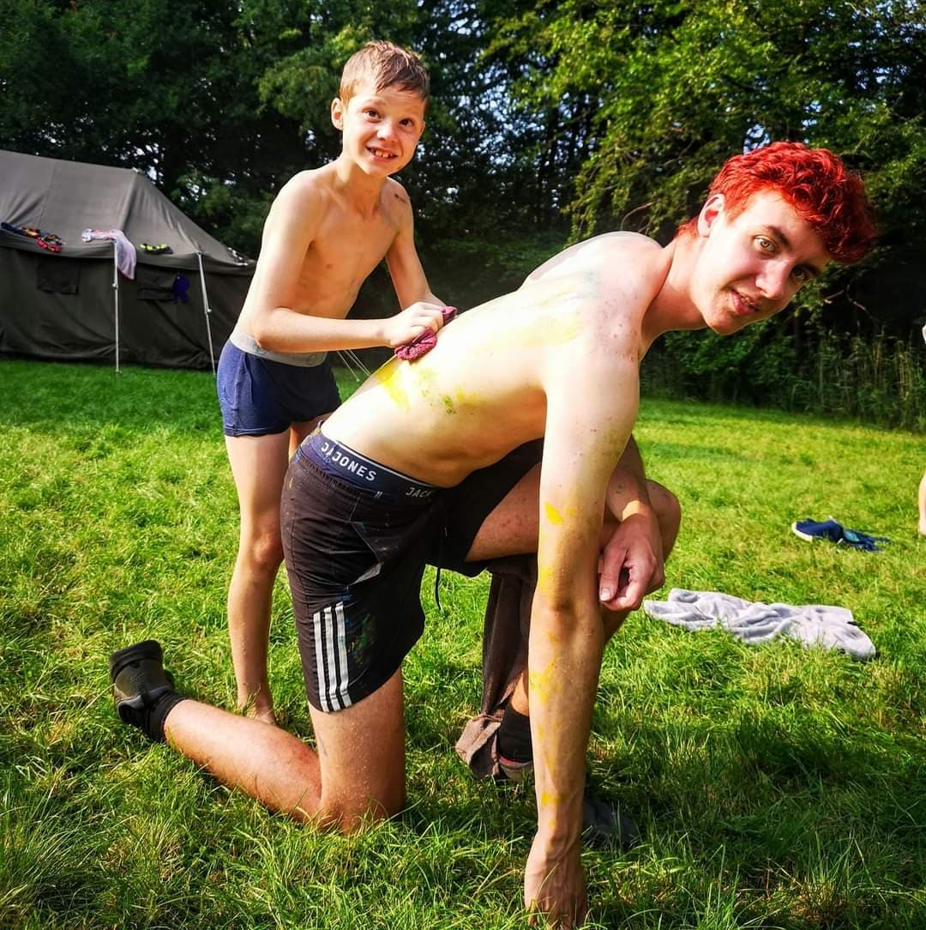
Seppe
- Bijnaam: stek
- Geboren op: 15/11/2001
- Hobby’s: ksa en gamen
- Favoriete activiteit: stratego-bosspel
- Favoriete kampeten: puddingpap en hagelslag
- Studies: communicatie en media
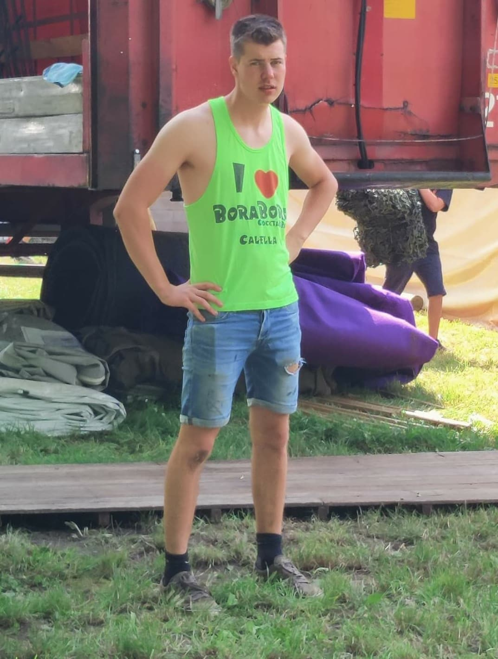
- Bijnaam: loewiej
- Geboren op: 13/05/1999
- Hobby’s: ksa en volleybal
- Favoriete activiteit: commandotocht
- Favoriete kampeten: spaghetti
- Studies: meet en regeltechnieken

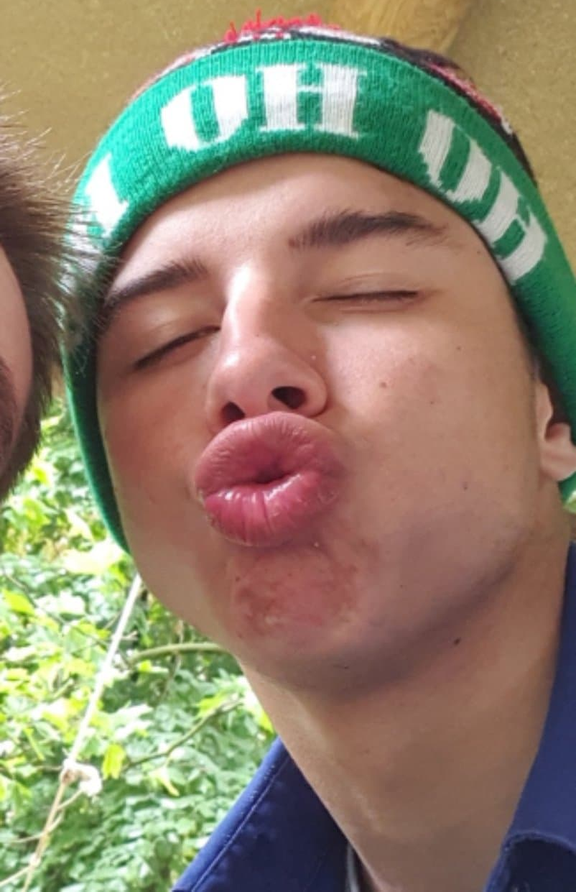
Jarno
- Bijnaam:
- Geboren op: 27/11/2003
- Hobby’s: KSA en voetbal
- Favoriete activiteit: stratego bosspel
- Favoriete kampeten: balletjes in tomatensaus
- Studies: verzorging

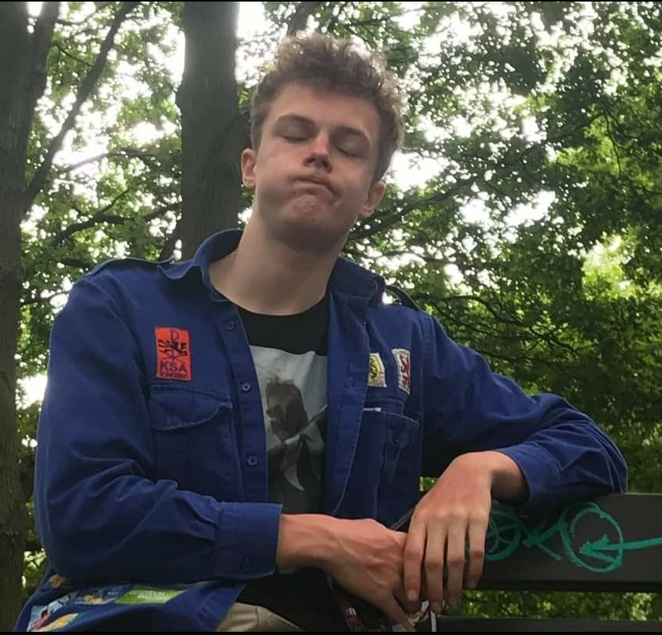
Niels
- Bijnaam: junior
- Geboren op: 15/05/2003
- Hobby’s: KSA
- Favoriete activiteit: Nachtje heem
- Favoriete kampeten: stoofvlees
- Studies: industriële wetenschappen

